Caso de Uso [Generar Programa PDF]

Sistema VASPA

VASPA Team

Nicolás Sartini



Un Caso de Uso es una secuencia de interacciones que se desarrollarán entre un sistema y sus actores en respuesta a un evento que inicia un actor principal sobre el propio sistema.

Estos ilustran los requerimientos del sistema al mostrar como reacciona una respuesta a eventos que se producen en el mismo

Las Realizaciones de los Casos de Uso se llevan a cabo como resultado de un caso de uso específico. La realización del caso de uso debe cumplir con los requerimientos establecidos y debe reflejar el comportamiento de su caso de uso correspondiente. Este artefacto se halla dentro del Modelo de Diseño reflejando los productos de trabajo relacionados con el caso de uso pero que pertenecen a dicho modelo. Estos productos de trabajos relacionados consisten en los diagramas de comunicación y secuencia que expresan el comportamiento del caso del uso en términos de objetos de colaboración, y dichos diagramas deben elaborarse haciendo uso de (UML).



Tabla de contenido

Descripción 3

Actores del CU 3

Precondiciones 3

Flujo de Eventos Normal 3

Poscondiciones 3

Flujo de Eventos Alternativo 3

Diagramas Asociados 3

Diagrama de Casos de Uso 3

Diagrama de Secuencia 3

Diagrama de Colaboración 3

Diagrama de Estados 3

Caso de Uso [Generar Programa PDF]

Descripción

Permitir al Profesor y al Empleado Secretaría Académica generar un programa en formato .PDF a partir de los formularios.

Actores del CU

Profesor

Empleado Secretaría Académica

Precondiciones

Haber ingresado al sistema con el rol de "profesor" o “Empleado Secretaría Académica”

Haber pasado correctamente la revisión por parte de Secretaría Académica y Departamento.

Flujo de Eventos Normal

1. El sistema despliega la pantalla “Programas de asignaturas” en la cual se muestra un listado de las asignaturas cuyos programas fueron cargados en el sistema por los profesores a través de los formularios de alta de programa. Así mismo se muestra el código de la asignatura y un botón para generar en PDF el programa de la asignatura.
2. El empleado de Secretaría Académica selecciona el botón “Generar Programa PDF” de una asignatura.
3. El sistema procede a la creación del programa obteniendo los datos necesarios de la Base de Datos.
4. El sistema visualiza dependiendo el navegador el programa creado en PDF.

Poscondiciones

Programa de asignatura en PDF generado de manera exitosa.

Flujo de Eventos Alternativo

Flujo alternativo 1:

El Profesor o Empleado Secretaría Académica cancele la operación.

Diagramas Asociados

Diagrama de Casos de Uso

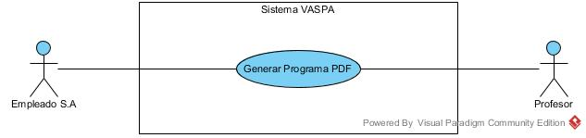

Diagrama de Secuencia

